Майские праздники в Армении
6 дней/5ночей
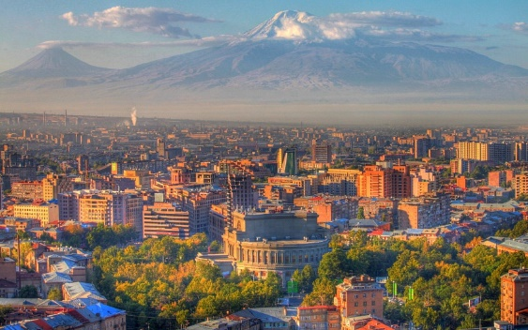
День 1.Прилет в Ереван
Прилет в Ереван. Размещение в отеле Еревана .Ночь в отеле Еревана.

День 2. Ереван - Экскурсия по Еревану -Гарни-Симфония камней-Гегард-Ереван
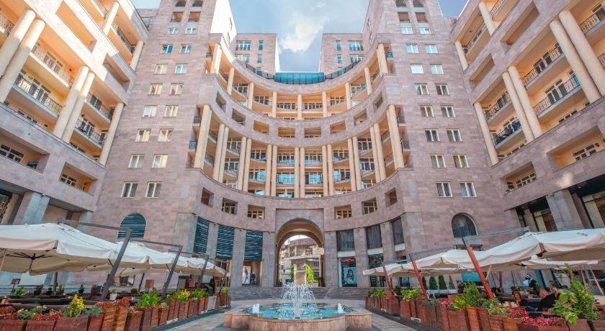
Завтрак в отеле. Встреча в гидом в отеле. Посещение Площади Республики Армении, Статуя «Мать Армения» в парке победы,Здание Оперы и Балета, Лебединое озеро, Каскад, Музей Гафесчян.
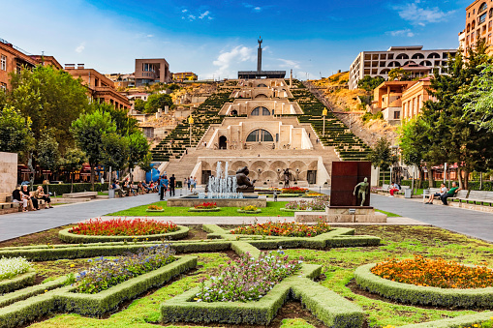

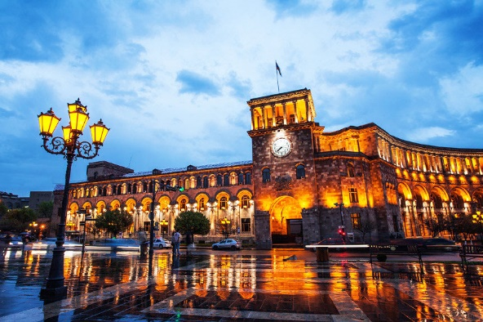
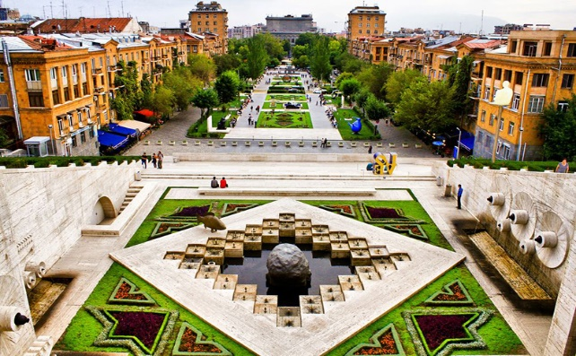

Отправление в языческий храм Гарни. Храм построен в 1-ом веке и посвящён древнеармянскому богу солнца Михру. Храм состоит из 24 колонн, которые символизировали 24 часа дня. Посещение Гарнийского ущелья "Симфония камней" .Симфония Камней — это базальтовые скалы в форме прямых труб и высотой около 100м. Называются симфонии, так-как издали напоминают орган. Такие скалы образуются при резком застывании лавы: такая форма оказывается энергетически выгодной. Особенно много таких скал в ущелье реки Азат, которое внесено в список объектов ЮНЕСКО.
Далее переезд в монастырский комплекс Гегард (начало 4-го века), который внесён в список объектов Всемирного культурного наследия ЮНЕСКО.Монастырь Гегард - неподражаемый шедевр армянской архитектуры 13-го века. Далее возвращение в Ереван.Свободное Время.Ночь в отеле Еревана.
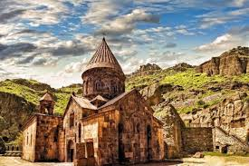
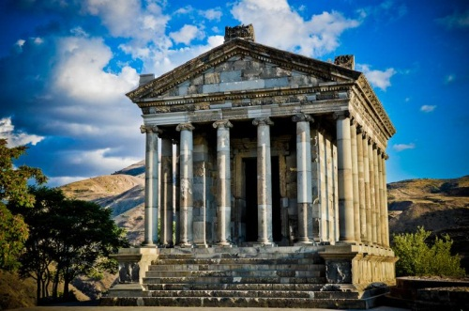

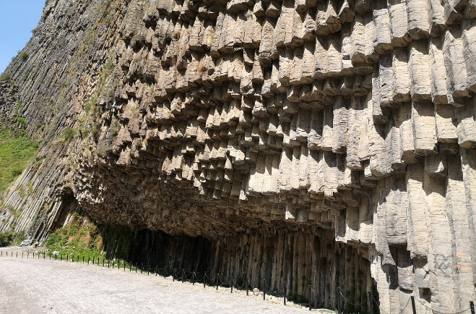

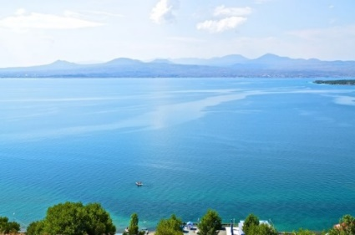
День 3. Ереван -озеро Севан-Дилижан– Ереван
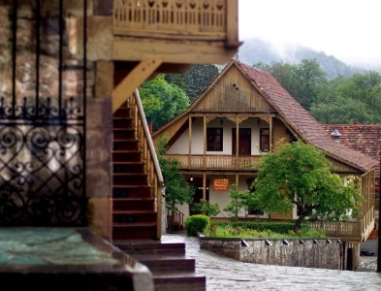
Завтрак в отеле.Переезд к озеру севан. Озеро Севан– «Голубая жемчужина Армении», одно из крупнейших пресноводных, высокогорных озер в мире, где красивый пейзаж и хрустальная вода служат хорошей предпосылкой для отличного отдыха. Озеро также славится своим полуостровом и средневековым церковным комплексом, построенном в 874 году.Далее Отправление в Дилижан-самый зеленый курорт Армении,которую поистине называют армянской Швейцарией; это одно из излюбленных мест для семейного отдыха в Армении. Прогулка по городу.Ознакомление с великолепной природой и городом.Далее Возвращение в Севан.
Далее возвращение в Ереван.Свободное Время.Ночь в отеле.

День 4 Ереван –Хор Вирап-Нораванк-Ереван
Завтрак в отеле.Отправление в Хор Вирап. Расположенный в Араратской долине у подножия горы Арарат, монастырь Хор Вирап имеет свою богатую религиозную и светскую историю. Именно отсюда открывается один из прекраснейших видов и во всем своем величии и красе, перед нашим взором предстает Библейская гора Арарат.
Отсюда начинается история принятия христианства в Армении, а легенда гласит, что именно здесь, в Араратской долине некогда причалил Ноев ковчег.

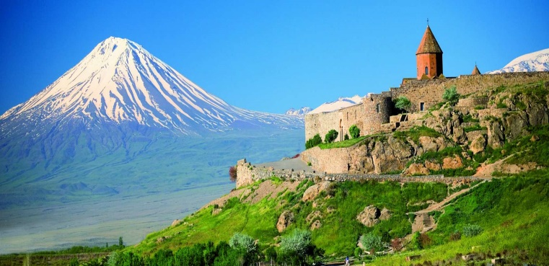

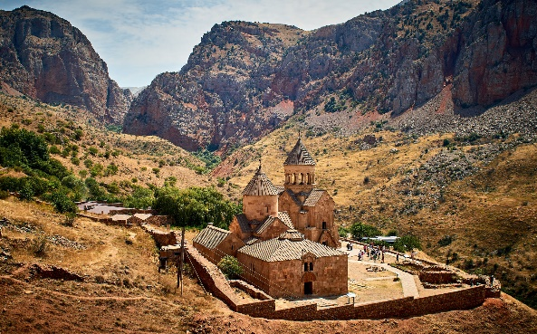
Далее отправление в Нораванк. Преодолевая узкий и извилистый путь среди сотен пещер, каждый обнаружит здесь гармонию архитектуры с незабываемой и восхитительной природой. Нораванк расположен в каньоне, среди отвесных красных скал и известен своими архитектурными решениями и роскошным убранством и является одним из самых ярких примеров армянской архитектуры 13-го века. Далее возвращение в Ереван.Свободное время.Ночь в отеле Еревана.

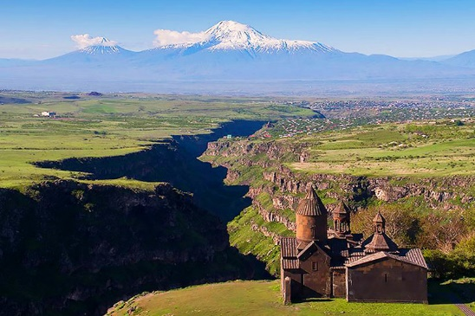
День 5 Ереван-Сагмосаванк-Буквенный парк-Амберд-Ереван (новое направление)Завтрак в отеле.Отправление в Монастырь Сагмосаванк — монастырь находится на восточной окраине села Сагмосаван Арагацотнского района Армении. В гаваре Арагацотн исторической области Айрарат Армении.Сагмосаванк расположен над высоким ущельем у реки Касах. Церковь Сион в этом монастыре (1215), и церковь Святого Карапета в Ованаванке (1216—1235) были основаны князем Айрарата Ваче Вачутяном. Они принадлежат к одному типу, имеющему роскошный крест и высокие купола. Храмы имеют несколько куполов, что отражается снаружи.

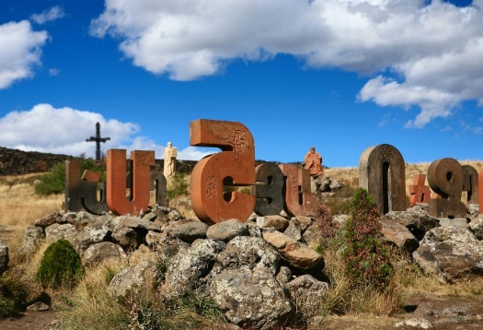
Буквенный парк представляет собой небольшую по площади равнину, на которой представлены все буквы армянского алфавита, высеченные из туфа, каждая величиной в человеческий рост. Буквы друг от друга отличаются художественным оформлением. Естественно разбросанные на плоскости среди вулканических камней они как бы вырастают из далекого прошлого. Советуем Вам сделать на память оригинальную фотографию со своей буквой - первой буквой Вашего имени.

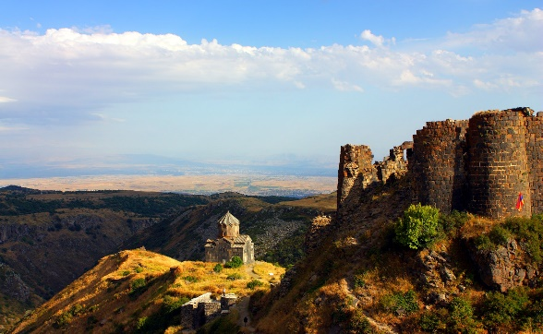
Замок Амберд замечательный памятник зодчества средневековья (XI - XIII в.). Его сказочная громада вздымается над ущельем. С внешней стороны замок обнесен мощной крепостной стеной с башнями. Здесь все отвечает оборонителным целям. Архитектура проста и сурова. Амберд располагал двумя водохранилищами и своим водопроводом. Этот замок был родовым владением князей Пахлавуни. На территории крепости находится амбердская церковь, построенная в 1026 г.Возвращение в Ереван.Ночь в отеле Еревана.

День 6 Вылет.

Выписка из отеля.Трасфер в аэропорт.Вылет.

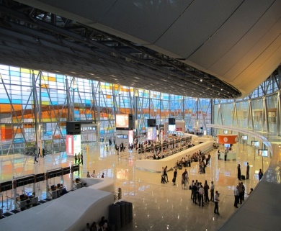

Цена на 1 человека в двухместном размещении включает:
- Размещение в Отеле Еревана / 6дней/5ночей/
- Завтраки в отеле
- Транспорт по программе
- Трансфер аэропорт-отель-аэропорт
- Экскурсии по программе
- Русскоговорящий гид по программе
- Входные билеты в музеи
- Входные билеты в места посещения
- Вода /1 бутылка воды на 1 человека в день

Цена Не включает:
- Доплата за одноместное размещение:
- Доп. Ночь в отеле
- Авиаперелет
- Мед-страховка
- Чаевые
- Другие услуги не указанные выше

